|  |
| --- |
| **МИНИСТЕРСТВО НАУКИ И ВЫСШЕГО ОБРАЗОВАНИЯ РОССИЙСКОЙ ФЕДЕРАЦИИ** |
| **федеральное государственное бюджетное образовательное учреждение высшего образования «Российский экономический университет имени Г.В. Плеханова»**  **Московский приборостроительный техникум** |

ОТЧЕТ

по учебной практике

УП.04.01 Внедрение и поддержка программного обеспечения______ ________________________________________________________________.

Профессионального модуля ПМ.04 Сопровождение и обслуживание программного обеспечения компьютерных систем .

Специальность 09.02.07 Информационные системы и программирование ____________________________________________________________.

Студент Шашков Владислав Сергеевич

*(фамилия, имя, отчество)*

Группа П50-1-21

Руководитель по практической подготовке от техникума

Серяк Даниил Владимирович.

*(фамилия, имя, отчество)*

«__» ______ 202

# Практическая работа № 1

Цель работы: Цель заключается в создании веб-приложения с использованием Spring Boot, которое включает в себя три страницы: главную, страницу калькулятора и конвертера валют. Главная страница содержит кнопки для перехода на другие страницы. Калькулятор выполняет базовые арифметические операции и отображает результат на отдельной странице с использованием @PostMapping для обработки данных. Конвертер валют предоставляет возможность выбора валют из двух выпадающих списков для перевода суммы с динамическим расчетом по заданным курсам, используя @GetMapping и @PostMapping для переходов и @RequestParam для передачи параметров

Ход работы:

1. Создаем Get запросы для перехода на страницы

Переход на страницы

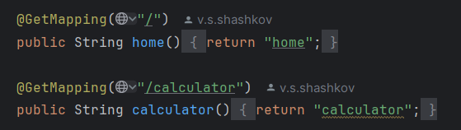

Рисунок 1 – Переход на страницы

1. Обработка POST-запроса

В этом коде обрабатываем POST-запросы на URl калькулятора, принимает три параметра из формы, а потом делает вычисление на основе выбранной операции, добавляет результат вычисления в модель

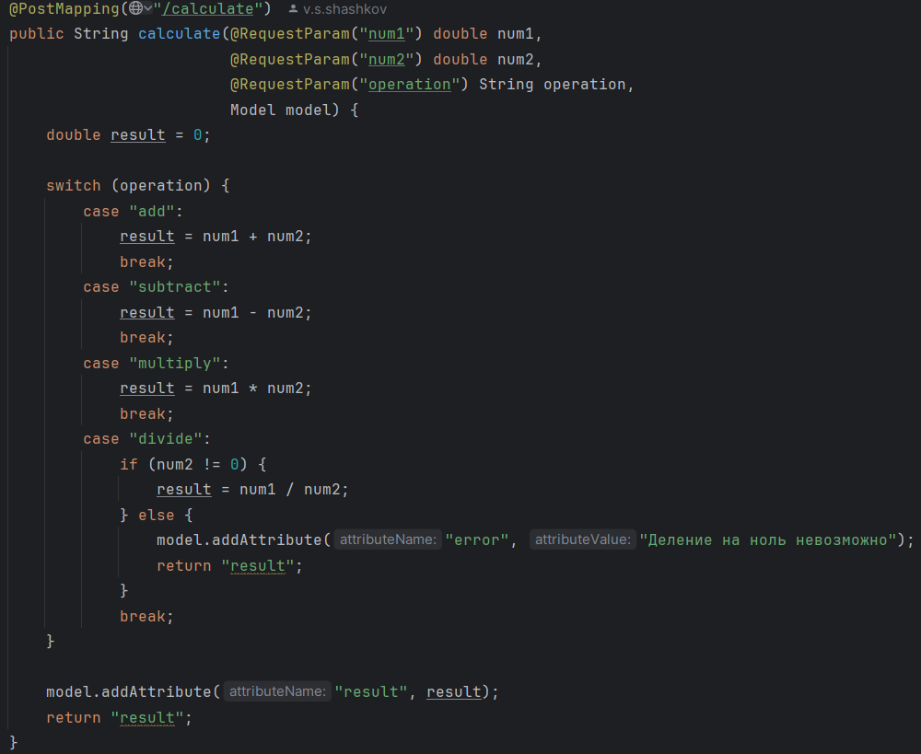

Рисунок 2 – Калькулятор

1. Ссылка на страницу конвертор валюта

Обработка GET-запросы на URL, возвращает имя шаблона

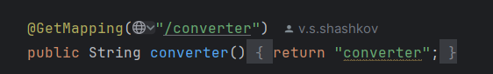

Рисунок 3 – Конвертор

1. Обработка POST-запроса на URL

Обработка POST-запроса, принимает 3 формы для исходной валюта, целевая валюта, сумма для конвертации. Это позволяет динамически отображать результаты

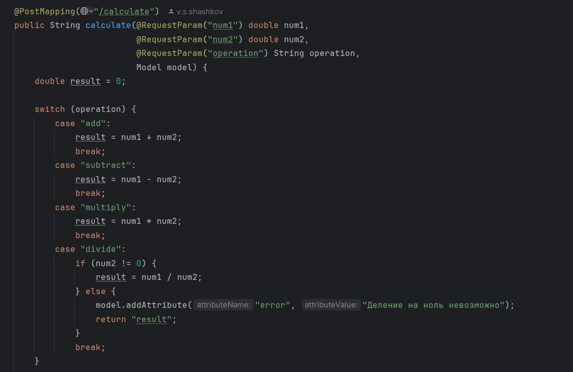

Рисунок 4 – Обработка Post-запроса

1. Работа конвертер

Этот код позволяет пользователю выбрать исходную и целевую валюту

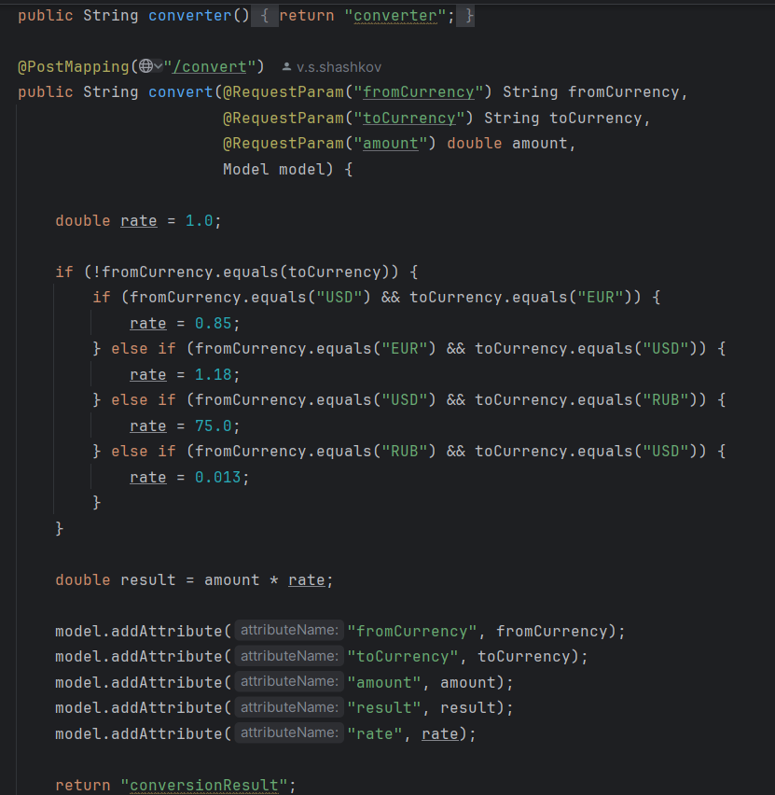

Рисунок 5 - Конвертер

1. Калькулятор страница

Страница калькулятора для работы

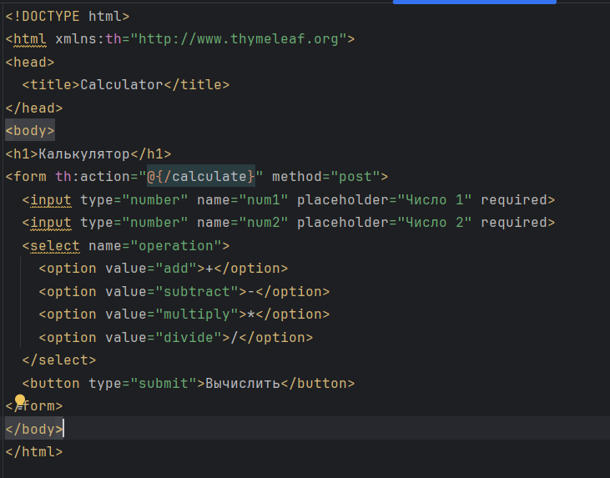

Рисунок 6 – Страница калькулятора

1. Результат конвертации

Страница работы конвертации

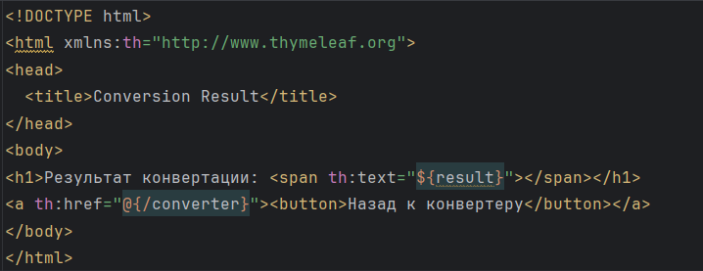

Рисунок 7 – Страница конвертации

1. Конвертер

Страница работы конвертера

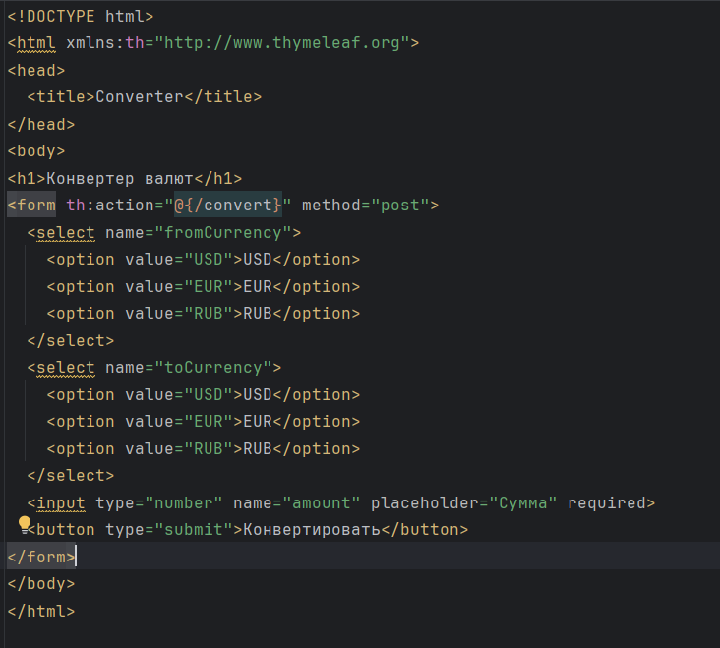

Рисунок 8 – Страница работы конвертера

1. Домашняя страница

Страница работы домашний страницы

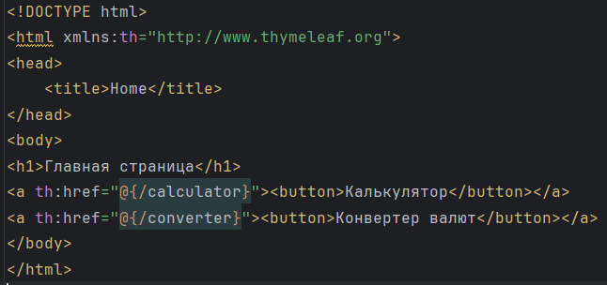

Рисунок 9 – Страница работы домашней страницы

1. Результат

Страница результата

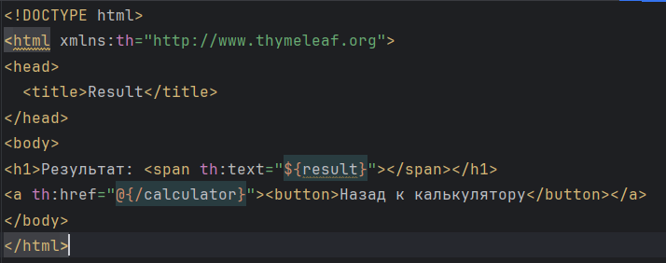

Рисунок 10 – Страница результата

Вывод: В результате проделанной работы было создано веб-приложение на основе Spring Boot, состоящее из трёх страниц: главной, страницы калькулятора и конвертера валют. Главная страница обеспечивает удобную навигацию между разделами приложения с помощью кнопок. Калькулятор успешно выполняет базовые арифметические операции и отображает результаты на отдельной странице, используя аннотацию @PostMapping для обработки данных. Конвертер валют предоставляет пользователям возможность выбора валют из двух выпадающих списков и осуществляет перевод суммы с динамическим расчётом по заданным курсам, применяя аннотации @GetMapping и @PostMapping для переходов между страницами, а также @RequestParam для передачи параметров.